Приложение Б
UX и UI проектирования

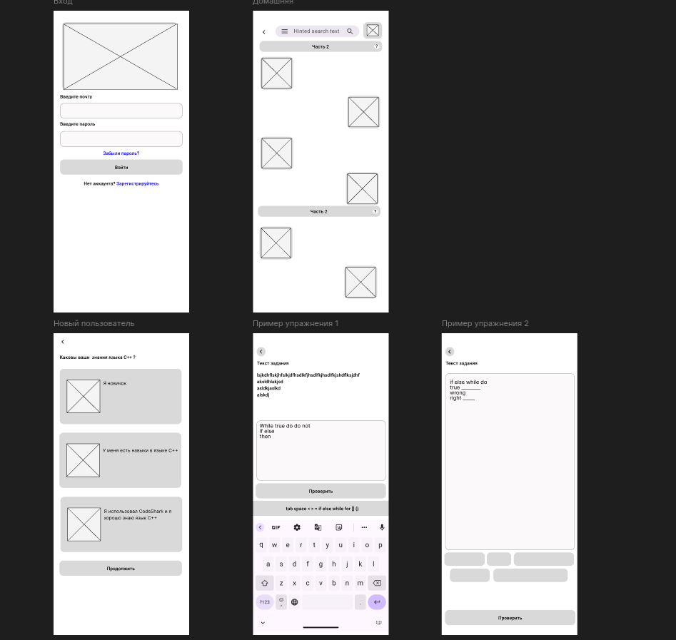
Рисунок 1 П.Б. – UX

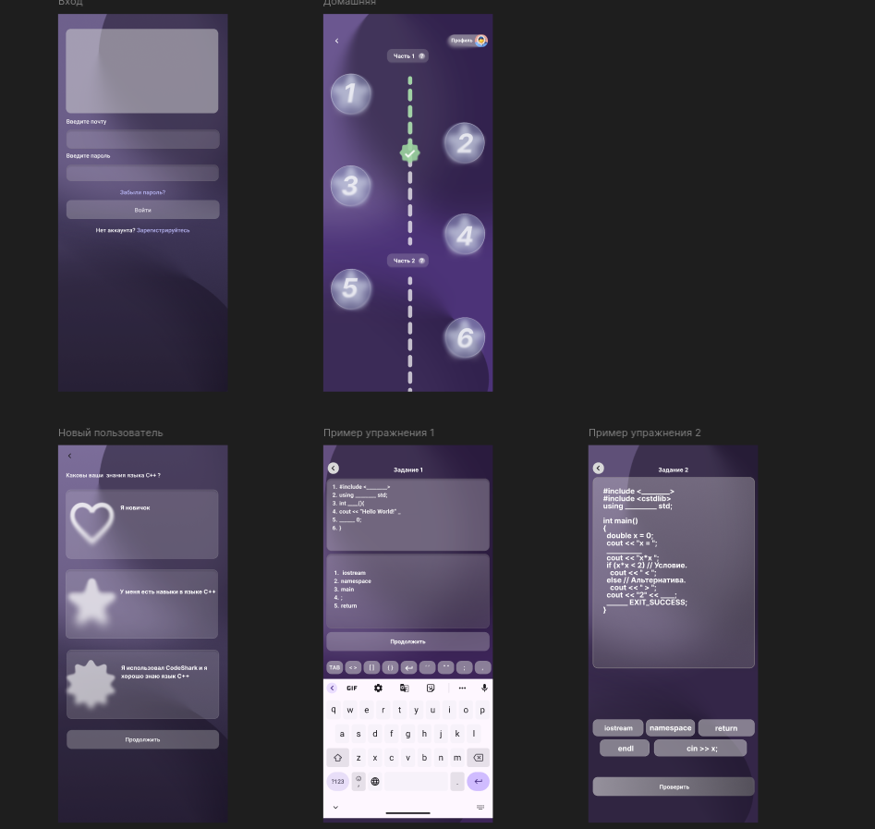
Рисунок 2 П.Б. - UI

